2021暑期培训直播及“嘉研修”平台操作提示

一、直播测试：2021年8月22日9：30—10：30
二、正式直播：2021年8月23日9：00—16：00
三、收看方式：
1、方式一 内网收看：教育内网单位可直接登录内网网址10.112.19.34，使用学校专用帐号登录（同一账号支持多台设备同时登入），登录后点击首页——校园直播——相应直播间收看。学校网络技术管理人员可加入嘉定教育直播会议钉钉群，相关技术问题在群内咨询。新学校开通内网直播收看账号请咨询运维人员（电话：39902104）。

2、方式二 外网收看（新增）：通过创先泰克直播https://iclasscloud.cretech.cn


（四）“嘉研修”平台交流研讨操作提示
方法一：通过“嘉研修”研修APP——研修社区——研讨圈发布新帖或评论回帖
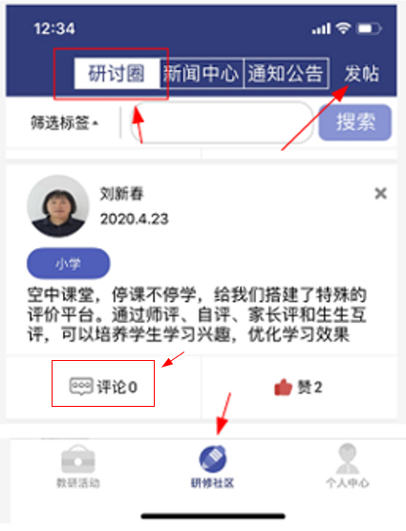

方法二：通过“嘉研修”https://jyx.jdjy.sh.cn/ 电脑端—教研社区—研讨圈发布新帖或回帖
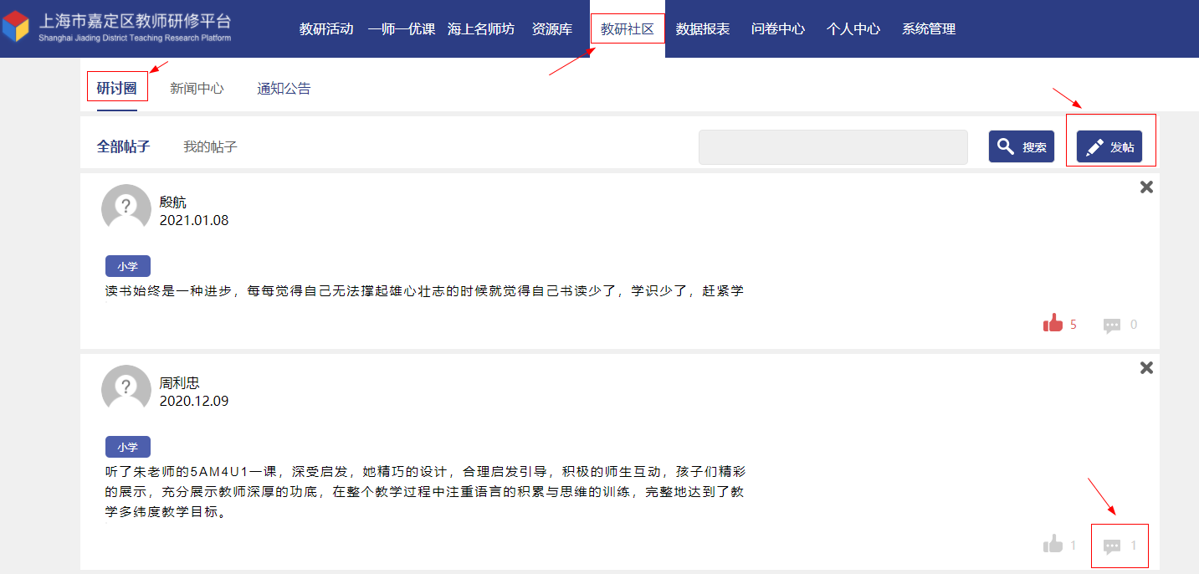

技术咨询电话：教育技术部 杨曙光 39902164
教师培训部 许 芳 39902166

